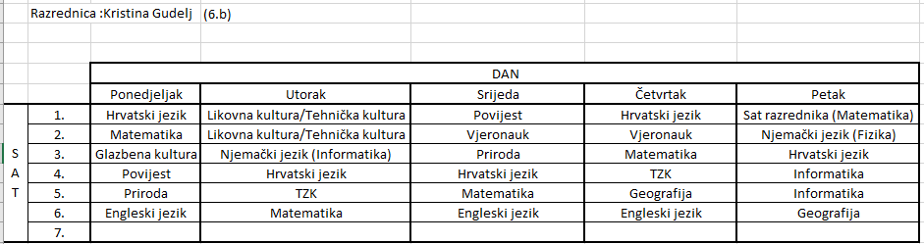

Napomena:
- U zagradama se nalazi učionica u kojoj se predmet održava

